Opdracht metrieke stelsel

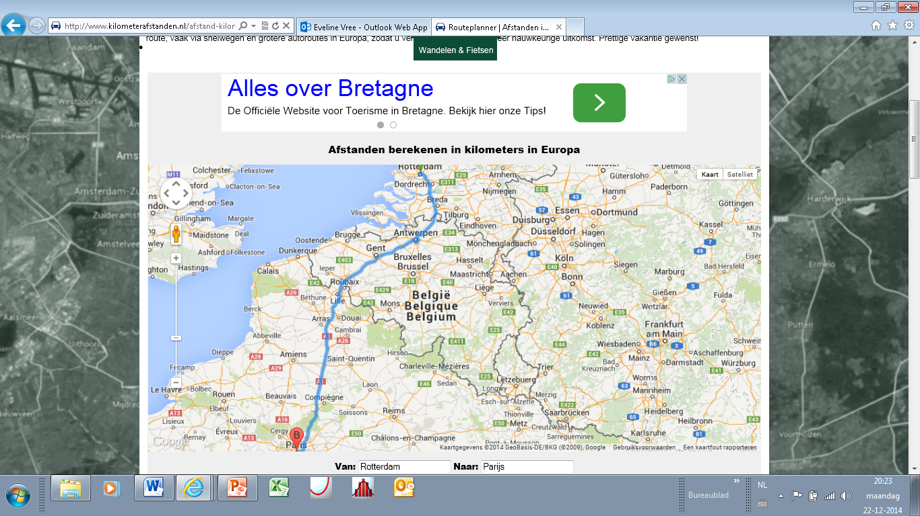**Introductie**

De afstand tussen Rotterdam en Parijs is 444.000 meter. Dit is hetzelfde als 444 kilometer.

De basiseenheid of standaardeenheid voor afstand is meter. Kilo is een voorvoegsel. Dit voorvoegsel staat voor de waarde 1.000.

Een voorvoegsel staat voor een bepaalde waarde of hoeveelheid.

Eenheden en voorvoegsels hebben vaak lange namen. Die korten we dus ook graag af. We gebruiken daarvoor een SI-symbool. Dit is een internationaal afgesproken afkorting. (meter = m, kilometer = km)

**Opdracht**

Jullie gaan aan de hand van kaartjes met voorvoegsels, symbolen en namen uitzoeken welke kaartjes bij elkaar horen en plaatsen de kaartjes van klein naar groot. Hierna voegen we de juiste namen bij de kaartjes.

**Aard opdracht**

Groepsopdracht

**Uitvoering van de opdracht**

Een aantal studenten krijgt kaartjes met voorvoegsels en een aantal studenten krijgt kaartjes met symbolen. Jullie zoeken het juiste symbool bij het voorvoegsel, waarna jullie op een rij van klein naar groot gaan staan. Studenten die nog geen kaartje hebben gekregen ontvangen nu de kaartjes van namen en voegen de juiste naam bij het voorvoegsel met symbool.

Wat valt je op aan de stapgrootte tussen de kaartjes?

**Doel van de opdracht**

Voorvoesels van basiseenheden kunnen ordenen.

Symbolen en namen bij voorvoegsels kennen.